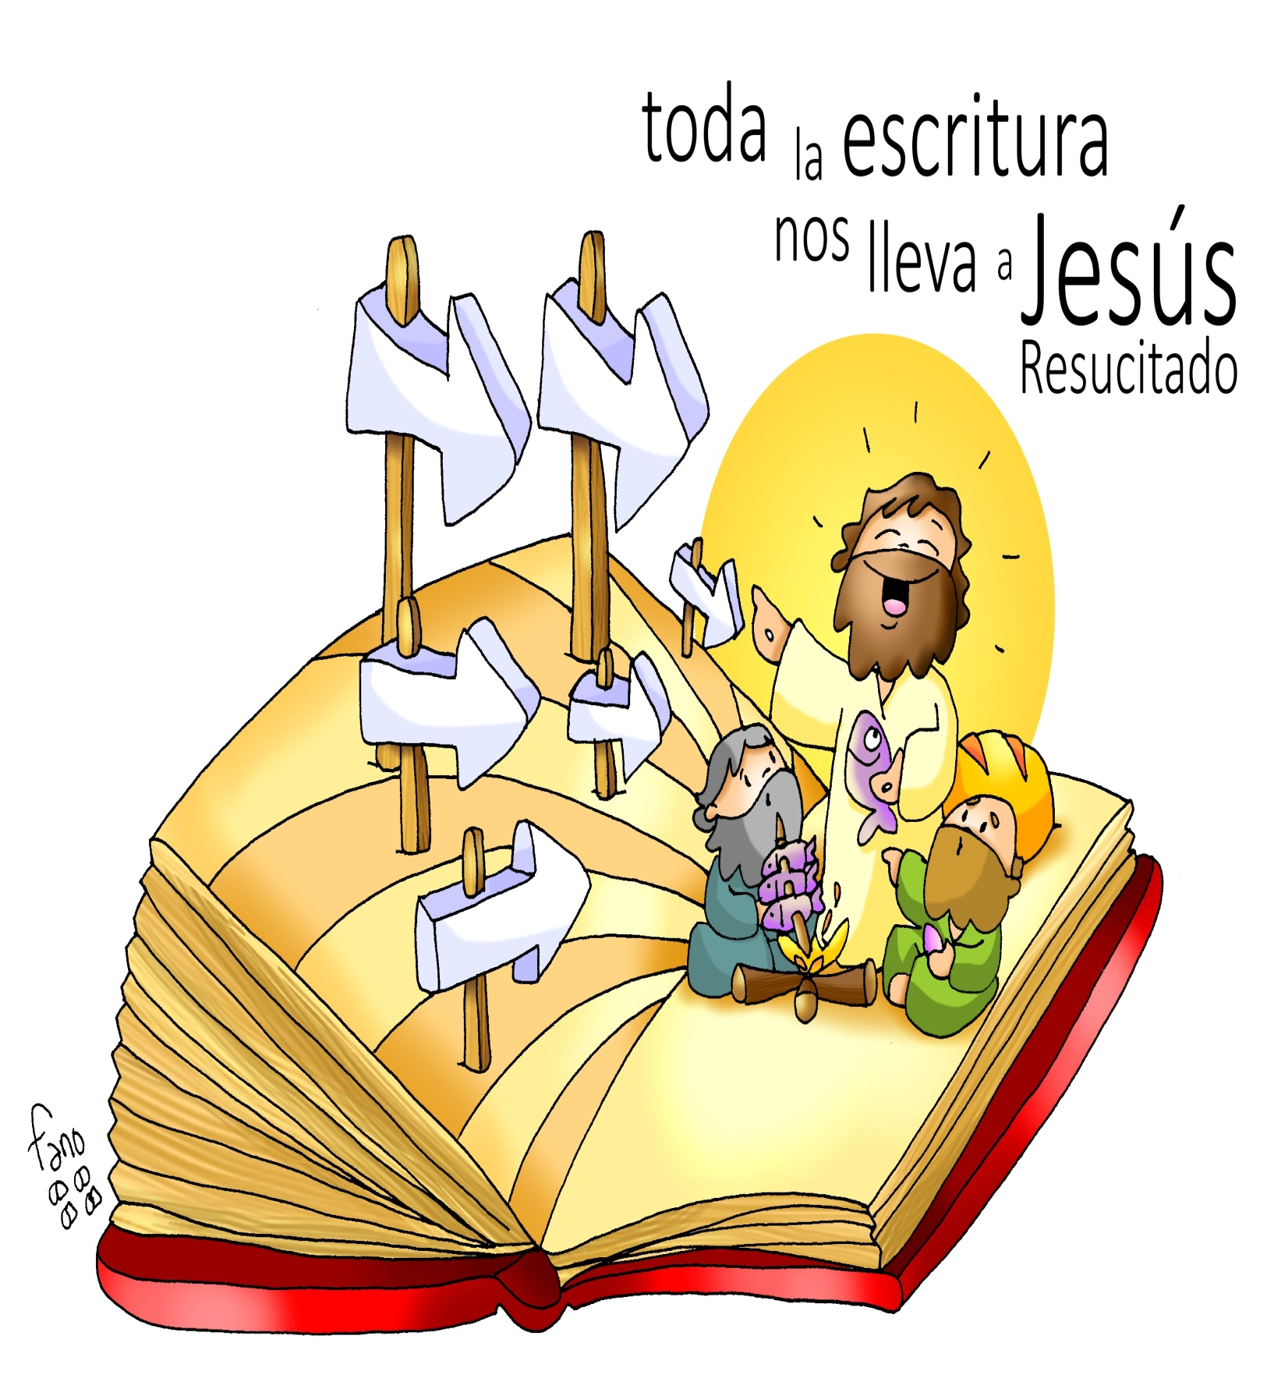

**TERCER DOMINGO DE PASCUA CICLO B**

**- 14 ABRIL 2024 -**

**PAZ A VOSOTROS… SED TESTIGOS**